**Задание 6 ОГЭ по биологии с ответами, ФИПИ: приборы**

Все варианты задания 6 из открытого банка заданий ФИПИ к ОГЭ по биологии с ответами, ФИПИ: приборы.

Разделы КЭС: Биология как наука. Методы биологии. Тип ответа: Выбор ответа из предложенных вариантов.

*Любой из этих вариантов может вам попасться на реальном ОГЭ в этом году.*

**Все варианты задания 6 с ФИПИ к ОГЭ по биологии**

Выберите правильный ответ.  
Как называется лабораторный инструмент, изображённый на рисунке?

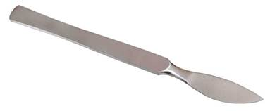

1) препаровальная игла  
2) пинцет  
3) скальпель  
4) микротом

Ответ:

3

Номер: F5CD44

Выберите правильный ответ.  
С какой целью используют инструмент, изображённый на рисунке?

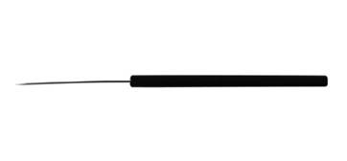

1) получение тонкого среза биоматериала  
2) расправление биоматериала  
3) измерение биоматериала  
4) уплощение биоматериала

Ответ:

2

Номер: 36DF48

Выберите правильный ответ.  
Что можно изучить с помощью прибора, изображённого на рисунке?

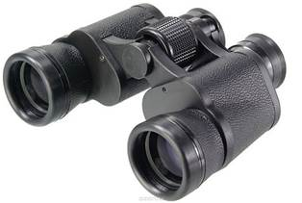

1) поведение птицы  
2) движение простейших  
3) строение ДНК  
4) изменение состава крови

Ответ:

1

Номер: 8F624F

Выберите правильный ответ.  
Как называется инструмент, изображённый на рисунке?

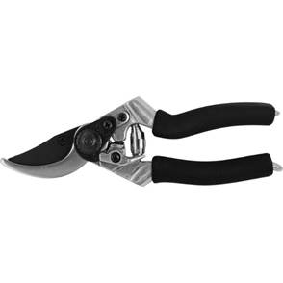

1) секатор  
2) скальпель  
3) микротом  
4) пинцет

Ответ:

1

Номер: 87D242

Выберите правильный ответ.  
Как называется прибор, изображённый на рисунке?

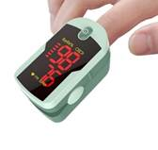

1) тонометр  
2) глюкометр  
3) термометр  
4) пульсоксиметр

Ответ:

4

Номер: ECE1F6

Выберите правильный ответ.  
С какой целью используют инструмент, изображённый на рисунке?



1) проведение обрезки растений  
2) изучение микроорганизмов  
3) отлов насекомых  
4) получение тонких срезов биоматериала

Ответ:

1

Номер: 62E1F0

Выберите правильный ответ.  
Как называется лабораторная посуда, изображённая на рисунке?

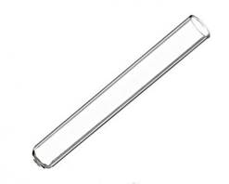

1) колба  
2) чашка Петри  
3) пробирка  
4) мензурка

Ответ:

3

Номер: BC180A

Выберите правильный ответ.  
Как называется прибор, изображённый на рисунке?

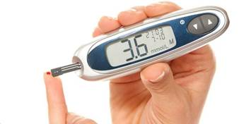

1) глюкометр  
2) тонометр  
3) пульсоксиметр  
4) фонендоскоп

Ответ:

1

Номер: A15002

Выберите правильный ответ.  
Какой физиологический показатель измеряют с помощью прибора, изображённого на рисунке?



1) скорость свертывания крови  
2) количество глюкозы в крови  
3) давление крови  
4) наличие антител

Ответ:

2

Номер: EBB103

Выберите правильный ответ.  
Какой физиологический показатель измеряют с помощью прибора, изображённого на рисунке?



1) насыщение крови кислородом  
2) артериальное давление  
3) уровень глюкозы в крови  
4) плотность ногтевой пластины

Ответ:

1

Номер: 3B1508

Выберите правильный ответ.  
Какой физиологический показатель измеряют с помощью прибора, изображённого на рисунке?

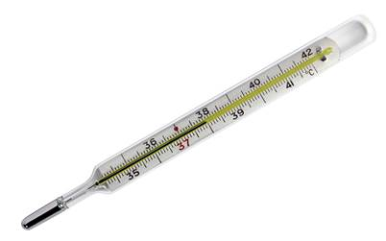

1) мышечная масса  
2) температура тела  
3) острота зрения  
4) артериальное давление

Ответ:

2

Номер: 356F08

Выберите правильный ответ.  
С какой целью используют лабораторную посуду, изображённую на рисунке?

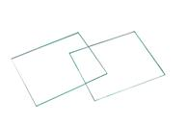

1) получение тонкого среза биоматериала  
2) проведение химических реакций  
3) покрывание микропрепарата  
4) культивирование микроорганизмов

Ответ:

3

Номер: D3637C

Выберите правильный ответ.  
Как называется лабораторная посуда, изображённая на рисунке?

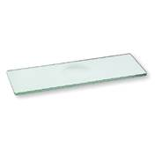

1) чашка Петри  
2) предметное стекло  
3) покровное стекло  
4) пробирка

Ответ:

2

Номер: 55B176

Выберите правильный ответ.  
Как называется прибор, изображённый на рисунке?



1) тонометр  
2) глюкометр  
3) термометр  
4) пульсоксиметр

Ответ:

3

Номер: C26D73

Выберите правильный ответ.  
С какой целью используют инструмент, изображённый на рисунке?

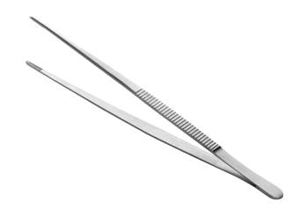

1) получение тонкого среза биоматериала  
2)перемещение биоматериала  
3) прокалывание биоматериала  
4) взвешивание биоматериала

Ответ:

2

Номер: 3E1E71

Выберите правильный ответ.  
Как называется инструмент, изображённый на рисунке?



1) пинцет  
2) препаровальная игла  
3) скальпель  
4) пробиркодержатель

Ответ:

1

Номер: 71371A

Выберите правильный ответ.  
С какой целью используют лабораторный инструмент, изображённый на рисунке?

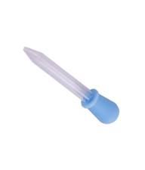

1) перемешивание жидкостей  
2) расправление микропрепарата  
3) дозирование сыпучих реактивов  
4) дозирование жидкостей

Ответ:

4

Номер: 9D6319

Выберите правильный ответ.  
С какой целью используют лабораторную посуду, изображённую на рисунке?



1) получение тонкого среза биоматериала  
2) размещение микропрепарата  
3) проведение химических реакций  
4) культивирование микроорганизмов

Ответ:

2

Номер: E55A14

Выберите правильный ответ.  
С какой целью используют лабораторный инструмент, изображённый на рисунке?



1) выполнение разрезов  
2) перемешивание жидкостей  
3) расправление микропрепарата  
4) дозирование сыпучих реактивов

Ответ:

1

Номер: F6352E

Выберите правильный ответ.  
Как называется прибор, изображённый на рисунке?

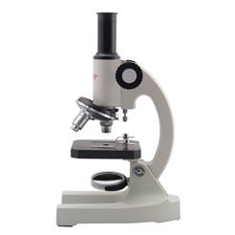

1) микротом  
2) световой микроскоп  
3) штативная лупа  
4) тонометр

Ответ:

2

Номер: 688F29

Выберите правильный ответ.  
С какой целью используют лабораторную посуду, изображённую на рисунке?

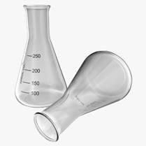

1) получение тонкого среза биоматериала  
2) приготовление растворов  
3) забор капиллярной крови для анализа  
4) культивирование микроорганизмов

Ответ:

2

Номер: 4B84D8

Выберите правильный ответ.  
Как называется инструмент, изображённый на рисунке?



1) пинцет  
2) препаровальная игла  
3) скальпель  
4) пробиркодержатель

Ответ:

2

Номер: 704455

Как называется лабораторная посуда, изображённая на рисунке?



1) чашка Петри  
2) предметное стекло  
3) покровное стекло  
4) пробирка

Ответ:

3

Номер: 6A1855

Как называется лабораторное оборудование, изображённое на рисунке?

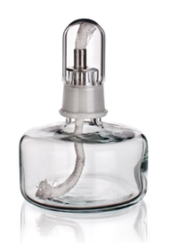

1) мензурка  
2) спиртовка  
3) чашка Петри  
4) мерный стакан

Ответ:

2

Номер: 78E9A9

С какой целью используется прибор, изображённый на рисунке?

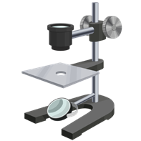

1) дозирование жидкостей  
2) проведение экспериментов с животными  
3) рассматривание мелких объектов  
4) измерение организмов

Ответ:

3

Номер: A41BAD

С какой целью используют лабораторную посуду, изображённую на рисунке?

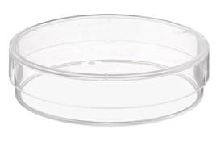

1) получение тонкого среза биоматериала  
2) увеличение рассматриваемых объектов  
3) смешивание жидкостей  
4) культивирование микроорганизмов

Ответ:

4

Номер: 3AAEA4

С какой целью используется прибор, изображённый на рисунке?

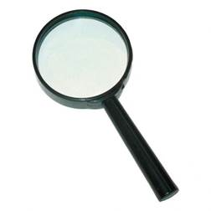

1) наблюдение за поведением птицы  
2) изучение движения у простейших  
3) изучение морфологии насекомых  
4) выделение молекул ДНК

Ответ:

3

Номер: FFFFC1

С какой целью используют лабораторную посуду, изображённую на рисунке?



1) получение тонкого среза биоматериала  
2) дозирование жидкостей  
3) проведение химических реакций  
4) культивирование микроорганизмов

Ответ:

3

Номер: 11D3C3

С какой целью используют лабораторное оборудование, изображённое на рисунке?



1) получение тонкого среза биоматериала  
2) замораживание биоматериала  
3) нагревание веществ и биоматериала  
4) культивирование микроорганизмов

Ответ:

3

Номер: 2D2B96

Что исследуют с помощью прибора, изображённого на рисунке?

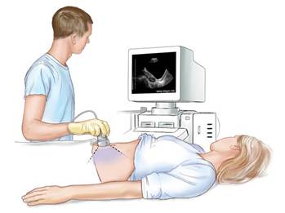

1) артериальное давление  
2) целостность костей  
3) состав желудочного сока  
4) состояние внутренних органов

Ответ:

4

Номер: AF6C97

Выберите правильный ответ.  
Как называется прибор, изображённый на рисунке?



1) ручная лупа  
2) микроскоп  
3) штативная лупа  
4) микротом

Ответ:

3

Номер: C42E93

Выберите правильный ответ.  
Как называется лабораторная посуда, изображённая на рисунке?

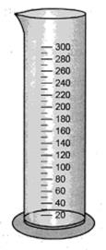

1) колба  
2) чашка Петри  
3) пробирка  
4) мензурка

Ответ:

4

Номер: EF1A93

Выберите правильный ответ.  
К какому врачу-специалисту вы обратитесь в первую очередь, если заметите изменения на поверхности кожи?

1) урологу  
2) терапевту  
3) дерматологу  
4) отоларингологу

Ответ:

3

Номер: 713BEA

Выберите правильный ответ.  
С какой целью используется прибор, изображённый на рисунке?



1) изучение состояния слуховых проходов  
2) прослушивание звуков от лёгких  
3) определение остроты зрения  
4) определение остроты слуха

Ответ:

2

Номер: C97CE4

Выберите правильный ответ.  
С какой целью используют прибор, изображённый на рисунке?



1) формирование рефлекса  
2) постановка экспериментов с мелкими организмами  
3) выделение и анализ ДНК  
4) изучение строения клеток и тканей

Ответ:

4

Номер: E90AE5

Выберите правильный ответ.  
С какой целью используют прибор, изображённый на рисунке?



1) измерение скорости свёртываемости крови  
2) определение количества глюкозы в крови  
3) изучение формы эритроцитов  
4) определение наличия антител

Ответ:

2.

Номер: 8DDDE3

Выберите правильный ответ.  
Что можно изучить с помощью прибора, изображённого на рисунке?



1) поведение птицы  
2) движение бактерий  
3) строение насекомых  
4) строение молекулы ДНК

Ответ:

3

Номер: 789A63

Выберите правильный ответ.  
С какой целью используют прибор, изображённый на рисунке?

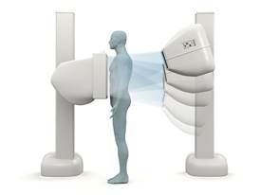

1) изучение мышечной ткани  
2) диагностика лёгочных заболеваний  
3) измерение массы тела  
4) определение жизненной ёмкости лёгких

Ответ:

2

Номер: DF5267

Выберите правильный ответ.  
Как называется прибор, изображённый на рисунке?

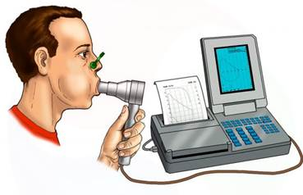

1) тонометр  
2) спирометр  
3) глюкометр  
4) динамометр

Ответ:

2

Номер: DA3965

Выберите правильный ответ.  
С какой целью используют прибор, изображённый на рисунке?

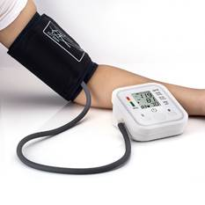

1) измерение артериального давления  
2) определение количества глюкозы в крови  
3) изучение мышечной активности  
4) остановка кровотечения

Ответ:

1

Номер: 8C4664

Выберите правильный ответ.  
Какой прибор позволяет определить жизненную ёмкость лёгких (ЖЕЛ) у человека?

1) динамометр  
2) фонендоскоп  
3) тонометр  
4) спирометр

Ответ:

4

Номер: FCB63F

Выберите правильный ответ.  
Как называется прибор, изображённый на рисунке?



1) аппарат УЗИ  
2) спирометр  
3) флюорограф  
4) фонендоскоп

Ответ:

1

Номер: 0CBE37

Выберите правильный ответ.  
С какой целью используют прибор, изображённый на рисунке?



1) измерение артериального давления  
2) определение жизненной ёмкости лёгких  
3) измерение частоты сердечных сокращений  
4) измерение мышечной силы руки

Ответ:

2

Номер: 0CD231

Выберите правильный ответ.  
Как называется прибор, изображённый на рисунке?



1) аппарат УЗИ  
2) флюорограф  
3) тонометр  
4) спирометр

Ответ:

2

Номер: 249234

Выберите правильный ответ.  
Как называется лабораторная посуда, изображённая на рисунке?



1) предметное стекло  
2) мерный стакан  
3) колба  
4) чашка Петри

Ответ:

4

Номер: D9733F

Выберите правильный ответ.  
Какой физиологический показатель измеряют с помощью прибора, изображённого на рисунке?



1) артериальное давление  
2) жизненная ёмкость лёгких  
3) частота сердечных сокращений  
4) мышечная сила

Ответ:

2

Номер: 977A30

Выберите правильный ответ.  
Как называется прибор, изображённый на рисунке?



1) тонометр  
2) фонендоскоп  
3) термометр  
4) глюкометр

Ответ:

2

Номер: C5468B

Выберите правильный ответ.  
Как называется лабораторный инструмент, изображённый на рисунке?



1) пипетка  
2) мензурка  
3) скальпель  
4) препаровальная игла

Ответ:

1